Відділ освіти Підволочиської районної державної адміністрації
Районний методичний кабінет
Підволочиська гімназія ім. І. Франка
Підволочиського району Тернопільської області

Урок-проект у 2 класі
на тему:
“Весна. Рослини весною. Сезонні зміни в неживій природі і житті рослин, їх причини.”

Підготувала: Гурська Надія Євгенівна
вчитель початкових класів вищої категорії Підволочиської гімназії ім. І. Франка

Підволочиськ – 2014
Природознавство
Урок – проект у 2 класі
Тема уроку. Весна. Рослини весною. Сезонні зміни в неживій природі і житті рослин, їх причини.

Мета уроку. Закріпити уявлення дітей про найхарактерніші ознаки весни в живій і неживій природі, які можна виявити в процесі спостереження; поповнювати знання учнів про рослини і тварини рідного краю; сприяти захопленню учнів красою природи навесні; вчити дітей працювати у групах, шукати різні джерела інформації; виховувати культуру поведінки в природі, бережливе ставлення до довкілля.

Проблема. Дослідити, як приходить весна у наш край, оберігати природу.

Характеристика проекту:
- за кінцевим результатом: практико-зорієнтований;
- за кількістю учасників: колективний;
- за тривалістю: середньотривалий;
- за ступенем самостійності: дослідницько-пошуковий.

Обладнання. Малюнки дітей про весну, вірші, загадки, прислів’я, кросворд “Первоцвіти”, таблиця “Рослини, занесені до Червоної книги України”, запис голосів птахів, (Електронний ресурс), “Первоцвіти”, “Весна”, “Зозулині черевички” (Електронний ресурс), музична фізкультхвилинка (Електронний ресурс), газета “Колосочок”, №7, 2013р., журнал “Колосок”, №3, 2013р., ноутбук, інтерактивна дошка.
Презентація результатів учнівських досліджень: учнівський проект як творча робота учня.

Хід уроку

I. Організація класу до уроку.
Любі діти! У наш клас
Завітали гості щирі.
Встаньте, діти, всі рівненько,
Посміхніться всі миленько
Привітайтесь: Добрий день!
Знову день почався, діти,
Всі зібрались на урок.
То ж пора нам поспішати –
Кличе в подорож дзвінок.
II. Повідомлення теми й очікуваних результатів.
- Куди ми помандруємо ви дізнаєтесь, коли відгадаєте загадку.
Тане сніжок,
Квітне лужок,
День прибуває.
Коли це буває?
(Навесні)
Отже, ми ідемо в “гості” до Весни.
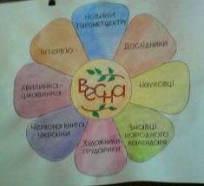
У нас працюватимуть такі групи: синоптики, дослідники, науковці, група “Знавців народного календаря”, група “Художники - трударики”.
- Чого очікуємо від уроку?
Запишіть на листочках і прикріпіть до гілочки берези, намальованої на дошці, свої “очікування”. А чи справдились вони у вас скажете у кінці уроку.
Моє очікування: “урок буде цікавим, повчальним, учні одержать багато нової інформації, навчаться працювати в групах, парах”.
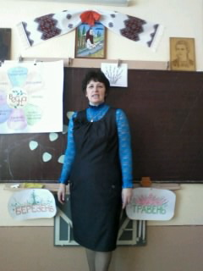
- Оцінюватимуть вашу роботу експерти: директор гімназії, учителі, гості.
III. Надання необхідної інформації.
Щоб знати яка погода нас чекає звернемось до гідрометцентру.
Виступ синоптиків.
У наш край надійшла весна. Є у неї три сини. (Виходять три хлопчики із назвами місяців у руках).
Березень. Березень полями лине,
Прокидаються рослини.
Пташка співає голосна
Це прийшла до нас весна.
Квітень. Квітень грає на сопілці
У садочку кожній бджілці.
Розквітають ніжні квіти
Як весні нам не радіти.
Травень. Травень в тиші світанковій
Ходить у траві шовковій.
А роса густа, перлиста,
Мов розсипав хто намисто.
У цей кошик весна склала всі ознаки свого приходу.
“Хмари”
Небо навесні ясне. А хмари легенькі, м’які, схожі на кульки. Вітер швидко пересуває їх по небу. Взимку таких не було.
“Сонце”
Заплющіть очі підставте щічки сонечку. Що відчули?

Сонечко вже не просто світить, а гріє. З приходом весни сонце вище піднімається, день довшає.
“Вода”
- Чому зараз багато води?
Сніг розтанув, потекли струмки. На річках скресла крига.
“Земля”
- Яка земля на дотик?
Мокра, холодна, а де-не-де лежить сніг. Звільнена від снігу земля має своєрідний запах, але я ще почула, а очі мої побачили чудо.
Квіти, гілочки верби, дерева, комахи, птахи.
Запишемо календар спостережень.
Дата: 17 квітня
Стан неба: ясно
Температура повітря: +14
Вітер: слабкий
Отже, всі докази нам говорять, що прийшла весна.
Гра “Мікрофон”. Яка весна?
(Тепла, радісна, квітуча, сонячна, зелена, довгоочікувана, різнобарвна, запашна, прекрасна, многоцвітна, ясна, кольорова, дзвінкоголоса, рання…)
Слайд “Весна”
Надійшла весна прекрасна,
Многоцвітна, тепла, ясна,
Ніби дівчина в вінку.
Ожили луги, діброви
Повно гомону, розмови
І пісень в чагарнику.
І. Франко.
IV. Інтерактивна частина уроку.
- Інструктування.
- Робота в групах (об’єднання і розподіл ролей).
- Захист проектів.
А перше слово ми надаємо групі “Дослідників”, які досліджували первоцвіти – квіти, які перші з’являються навесні.
Група “Дослідники”
“Досліджу все – і буду знати, як природу захищати”.
Ми досліджували первоцвіти.
Відгадаючи назву квітки ми розгадаємо кросворд.
Лікувальну силу має На початку цвітіння – рожева
Жовтим цвітом розцвітає Колір змінює до блакиті
Називають “ключ весни”! А ім’я моє чистим медом
Як я звуся? Ти скажи? Обіцяє тебе зігріти.
(Первоцвіт) (Медунка)
Він маленький і біленький Ну а я за братом підсніжником
Має ніженьку тоненьку Голубим намистом квітну
Сповіщає рідний край: Не одну вже квітку маю –
Гей, весна прийшла, стрічай! Сім до неба підіймаю
(Підсніжник) (Проліска)
Фіолетове диво!
Королева весни!
Аромат твоїх вуст сколихне
Навіть камінь до сліз. (Фіалка)
Весняні “квіти” у кокошниках розповідають про себе.
Барвінок Кульбаба
Лист зелений і міцний Перший раз цвіла – жовтою була.
Сніг для нього не страшний Як дозріла – побіліла.
А коли весну стрічає Схопилася, полетіла знову десь рости
Сині очі розкриває. Й жовто зацвісти.
Ряст
Вітер зиму розтряс
І в лісочку на горбочку
Виріс ряст, синій ряст.
Конвалія
Розповідають, що Діана – богиня мисливства – любила підніматися високо в гори. Одного разу її підстерегли злі боги лісів і полів. Коли красуння тікала, то бігла так швидко, що аж піт стікав рясними краплями. І де ці краплі падали, там проростали чарівні конвалії.
Вірш “Квіткові сни”
Кожній квітці навесні
Сняться кольорові сни:
Кульбабі сняться золоті,
Тюльпанові – червоні
І дуже – дуже голубі –
Дзвіночку лісовому.
Бузку бузкові сняться сни
Барвінку – барвінкові
Ромашці – срібні від роси,
Фіалці – фіалкові.
- Презентація “Квіти навесні”. (Електронний ресурс).
Група “Науковці”
“Наука – велика сила для людини і природи”.
Найпершими навесні зацвітають не трави і квіти, а кущі і дерева. Саме про них наша розповідь.
Вербичка
Тане сніг, течуть струмки,
Ожива травичка
І до сонця гілочки
Простягла вербичка.
І м’якенькі, як пушок
Ніжні і шовкові
Ніжно дивляться з гілок
Котики вербові.
У нашого народу велика любов до верби і пошана. За тиждень перед Великоднем ми святимо у церкві вербу. Освячені вербові котики ковтали – щоб горло не боліло. Ще вербовими прутиками легенько вдаряли один одного і промовляли: “Не я б’ю, верба б’є, за тиждень Великдень”.
Отже, першими зацвітають кущі верби, ліщини, а з дерев – вільха, потім осика, згодом тополя. Саме ці дерева і кущі спочатку цвітуть, а потім вже вкриваються ніжним зеленим листям.
Береза
Ось біленькі серги – слізки
Вкрили гілочку тонку.
Легко нам впізнать берізку
У зеленому вінку.
- А чому це ти берізко зажурилася?
- Сестричка моя плаче, бо захворіла.
- Створення “Штабу швидкої допомоги” (У сумці пластилін, бинт, глина, кілочок). Діти “лікують” хворе дерево, а одна учениця читає вірш.
Берізонько, берізонько,
Ти мавко лісова.
Зелені твої кізки
Вітрисько розвіва.
Прошу вас, із берези
Ви соку не точіть,
Ви краще їй сестричку
Зелену посадіть.
Ви краще їй шпаківню
Поставте на гілках,
Щоб прилітав до неї
Друг лісу добрий птах.
Музична фізкультхвилинка (Електронний ресурс).

Група “Знавці народного календаря”
“Ми весну чекаємо, знання здобуваємо”.
Ми вели спостереження за змінами у природі, запам’ятовували, фіксували, перевіряли Що? Де? Коли? Як? відбувається в природі. Ось послухайте знайдені народні прикмети.
- Проліски – очі березня.
- Квітневі струмки землю пробуджують.
- З берези тече багато соку – літо буде дощовим.
- Якщо багато в маю птиць, то не буде гусениць.
- Як на дощ багатий май – щедрий буде урожай.
- Травень ліси прикрашає, літо в гості чекає.
Група “Художники трударики”
“Красою світ повниться”
Учні презентують виставку малюнків на тему “Весна”.
- Цвітіння рослин – це свято для комах: гудуть джмелі, пурхають метелики. А от і бджола діловито збирає пилок.
- З’явилися комахи і птахи прилітають. Поспішаючи до місць гніздування, перелітні птахи долають великі відстані, інколи гинуть у дорозі.
- Все потребує від людини розуміння і збереження.
Розгляд ілюстрацій із зображенням Червонокнижних рослин.
Закони охорони природи.
Складання асоціативного куща “весна”.
Хвилинка – цікавинка
Орхідеї
Єдина родина в Україні, всі види якої занесені до Червоної книги України. Є в Україні 66 видів. Вони є білі, червоні, жовті, фіолетові, з різними відтінками. Одна із них нагадує Попелюшку казкову – Зозулині черевички. Орхідея у народі має такі назви: Адамова голова, Венерин черевичок, Мар’їн черевичок, півники…
Кого зацікавила ця тема зверніться до газети “Колосочок” №7, 2013р., або журналу “Колосок” №3, 2013р.
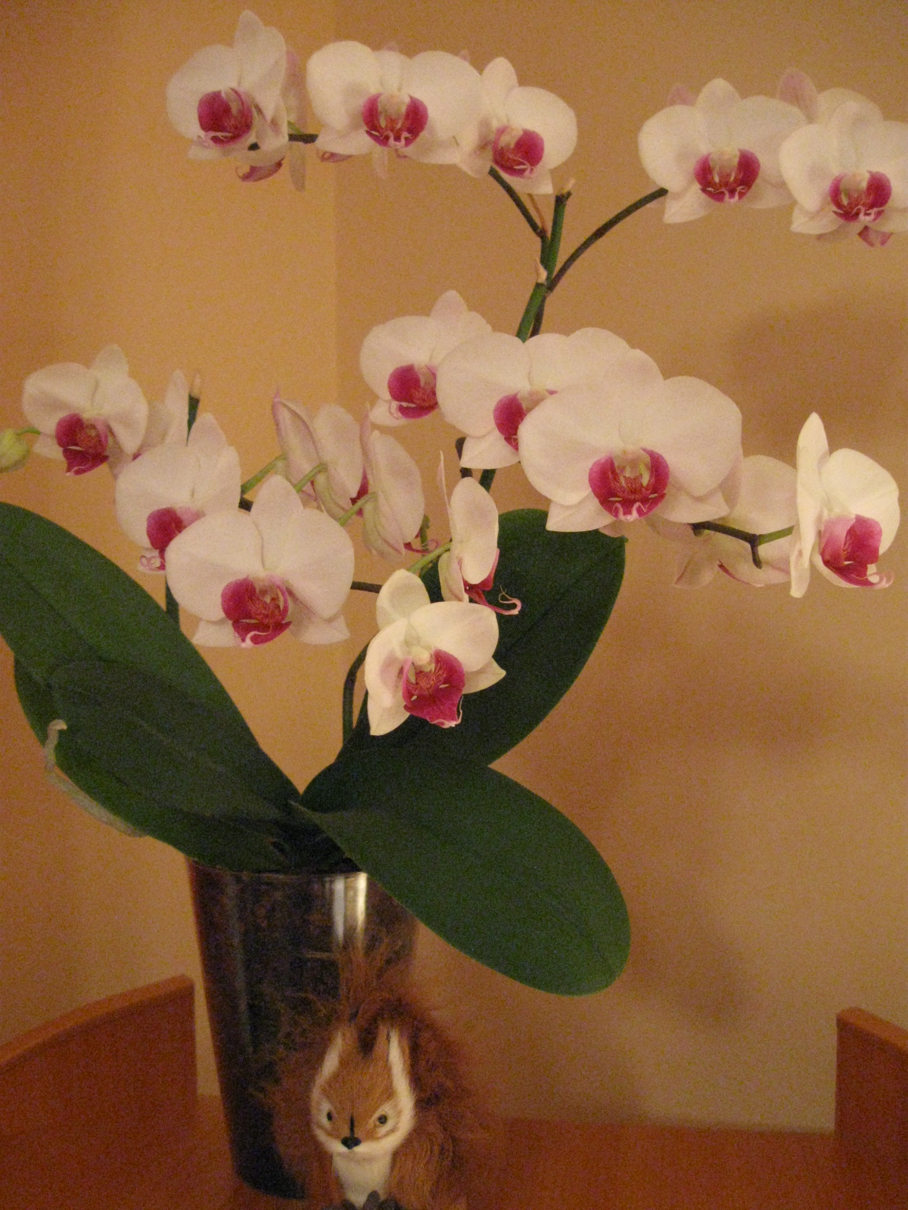
Перегляд слайдів “Oрхідеї” (Електронний ресурс).
V. Рефлексія.
Вправа “Інтерв’ю”.
- Чи справдились ваші очікування?
- Що вам найбільше сподобалось при складанні проектів?
- Що викликало труднощі?
- Які види робіт ви б хотіли повторити?
- Чи зберігся ваш гарний настрій?
- Обведіть той смайлик, який відповідає вашій роботі і настрою.
VI. Домашнє завдання.
Дізнайтесь у якій послідовності розпускаються бруньки каштана (можна скористатись матеріалом підручника с.51).
Розмалюйте первоцвіти у зошиті на с.50.
Ось і закінчився наш урок
За роботу по заслузі
Щиро дякую вам, друзі.
Працювали ви старанно
Час почути вам в кінці:
“Учні – просто молодці!”

